第5章 Django 视图与网址(二)

一、通过地址参数实现简单的加减乘除
1、新建一个应用(app), 名称叫 calc，我们到外层那个 hello目录下
2、配置app
把我们新定义的app加到settings.py中的INSTALL_APPS中
修改 mysite/mysite/settings.py，
INSTALLED_APPS = [
'django.contrib.admin',
'django.contrib.auth',
'django.contrib.contenttypes',
'django.contrib.sessions',
'django.contrib.messages',
'django.contrib.staticfiles',
'learn',
'calc',
]

3、修改calc/views.py文件
# -*- coding: utf-8 -*-
from __future__ import unicode_literals
from django.shortcuts import render
from django.http import HttpResponse
def add(request):
a=int(request.GET['a'])
b=int(request.GET['b'])
return HttpResponse(str(a+b))
def div(request):
a=int(request.GET['a'])
b=int(request.GET['b'])
return HttpResponse(str(a/b))
def sub(request):
a=int(request.GET['a'])
b=int(request.GET['b'])
return HttpResponse(str(a-b))
def mul(request):
a=int(request.GET['a'])
b=int(request.GET['b'])
return HttpResponse(str(a*b))

request.GET[’a’]中的含义就是使用request对象中get方法获取参数名为a的值。
4、修改地址映射文件urls.py
from django.conf.urls import url
from django.contrib import admin
from learn import views as new_learn_view
from calc import views as calc_view
urlpatterns = [
url(r'^add$', calc_view.add,name="add"),
url(r'^sub$', calc_view.sub, name="sub"),
url(r'^mul$', calc_view.mul, name="mul"),
url(r'^div$', calc_view.div, name="div"),
url(r'^hello$', new_learn_view.say_hello),
url(r'^admin/', admin.site.urls),
]

5、启动服务器并运行
python manage.py runserver
http://127.0.0.1:8000/mul?a=4&b=23
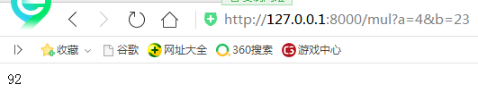

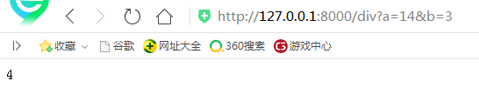
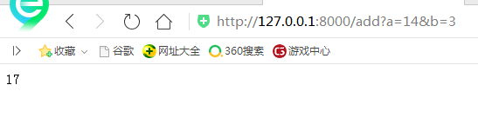
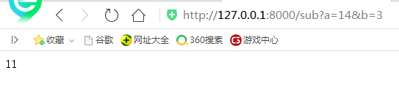

二、采用 /add/3/4/ 这样的网址的方式
前面介绍的时候就说过 Django 支持优雅的网址
我们接着修改 calc/views.py文件，再新定义一个add2 函数，原有部分不再贴出
def add2(request,a,b):
a=int(a)
b=int(b)
return HttpResponse(str(a+b))
接着修改urls.py 文件，再添加一个新的 url,原有部分不再贴出
urlpatterns = [
url(r'^add2/(\d+)/(\d+)$', calc_view.add2, name="add2"),
......
]
我们可以看到网址中多了 (\d+), 正则表达式中 \d 代表一个数字，+ 代表一个或多个前面的字符，写在一起 \d+ 就是一个或多个数字，用括号括起来的意思是保存为一个子组,每一个子组将作为一个参数，被 views.py 中的对应视图函数接收。

